NACIONES  UNIDAS | 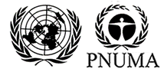

UNEP/MC/COP.6/Dec.14

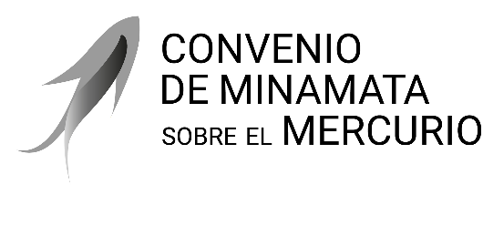 |  | Distr. general  24 de noviembre de 2025  Español  Original: inglés

Conferencia de las Partes en el Convenio
de Minamata sobre el Mercurio
Sexta reunión
Ginebra, 3 a 7 de noviembre de 2025
Decisiones adoptadas por la Conferencia de las Partes en el Convenio de Minamata sobre el Mercurio en su sexta reunión

Decisión MC-6/14: marcha de los trabajos de la primera evaluación de la eficacia del Convenio de Minamata sobre el Mercurio
La Conferencia de las Partes,
Recordando la decisión MC-5/14, en la que acordó examinar el resultado de la primera evaluación de la eficacia del Convenio de Minamata sobre el Mercurio en su séptima reunión,
- Toma nota de los progresos alcanzados por el Grupo de Evaluación de la Eficacia y el Grupo Científico de composición abierta desde la quinta reunión y solicita a ambos grupos que prosigan su labor de apoyo a la Conferencia de las Partes en la primera evaluación de la eficacia de conformidad con sus respectivos mandatos;
- Reconoce con agradecimiento las aportaciones de las Partes y otros interesados en la evaluación de la eficacia, incluida la presentación de datos sobre vigilancia, emisiones y liberaciones y de observaciones sobre los proyectos de informe, e invita a las Partes a seguir contribuyendo con tales aportaciones, incluidas las observaciones relativas a los proyectos de documentos elaborados por el Grupo de Evaluación de la Eficacia y el Grupo Científico de Composición Abierta;
- Invita a las Partes a que presenten a la Secretaría sus informes nacionales completos en virtud del artículo 21 antes del 31 de diciembre de 2025, a fin de garantizar que en la primera evaluación de la eficacia se disponga de la información más reciente

